Partição
- Ocorre quando há falha de comunicação entre os nós de um sistema distribuído, os nós isolados podem continuar a funcionar de maneira independente, mas não podem se comunicar com os nós separados
- Partição não é o mesmo que uma falha que impede que um servidor responda ou lentidão que faz com que a resposta demore
- A rede não é confiável e pode falhar, partições podem ocorrer a qualquer momento por qualquer motivo
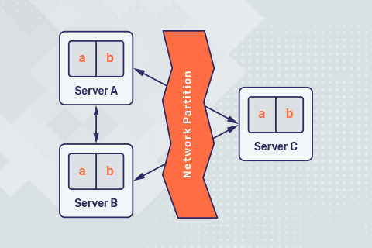

Teorema de CAP
- Define que em um sistema distribuído em quando há network partition só é possível dois dos três atributos (Consistency, Availability, and Partition Tolerance) ao mesmo tempo.
  - Consistency: Todas as leituras retornam o dado escrito mais recentemente, independente do nó onde foi feita a leitura (todos os nós possuem dados atuais)
  - Availability: Todas requests feitas para um node serão respondidas com uma resposta de sucesso, mas não há garantia de consistency (os dados podem ser stale)
  - Partition Tolerance: O sistema continuará a funcionar quando partições de rede ocorrerem.
- Sem partition tolerance o sistema parará de funcionar e por esse motivo partition tolerance é quase sempre selecionado em CAP (que ficará como CP ou AP)
  - Em alguns casos específicos (quando não há mais que um nó por exemplo) o sistema não terá problemas com partições então CA é uma escolha válida
  - Na prática é um teorema que auxilia na decisão de se um sistema pode ter nodes com dados fora de sync ou não (available vs consistent)
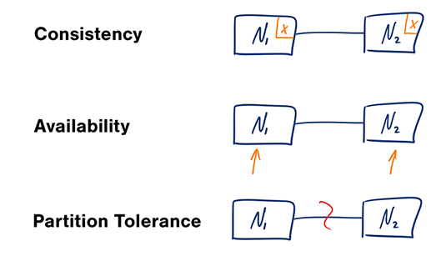

CP (Consistency + partition tolerance)
- A falta de Availability implica que algumas respostas podem dar timeout ou retornar um erro. Quando não for possível/demorar para se comunicar outros node e recuperar os dados mais atuais
- Essa escolha é feita quando leituras/escritas atômicas e sempre atualizadas são requisitos de negócio, mesmo que alguns erros sejam retornados em situações de partições
- Ou a operação é concluída em todos os nodes ou ela falha em todos.
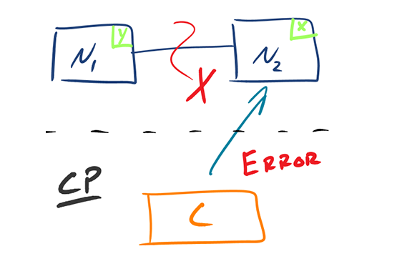

AP (Availability + partition tolerance)
- O sistema retornará um dado que pode não ser o mais recente (consistência eventual) e/ou aceitará writes que serão feitos futuramente quando a comunicação com o outro node for possível (queueing)
- Essa escolha é feita quando os requisitos de negócio permitem um pouco de flexibilidade quanto a quando o sistema e os dados são sincronizados ou quando o sistema precisa funcionar, mesmo que algum erro ocorra
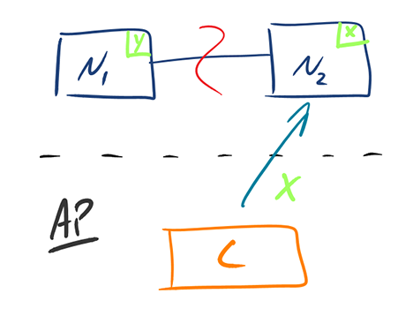

Porque CAP é verdadeiro
- Existem dois nodes, um client acaba de escrever em um deles, o outro node não terá os dados mais recentes então o segundo node deve escolher entre:
  - Availability: Responder com os dados que se tem armazenados, mesmo que não sejam os mais atuais, o que compromete consistency
  - Consistency: Esperar (a rede pode falhar e essa espera ser eterna) até que os dados sejam sincronizados e então responder o que compromete availability
- A escolha de CAP só é aplicada quando um dos cenários específicos (escrita, leitura ou partição) ocorre, quando os dados estão atualizados em todos nodes e não há partições um sistema é consistente, disponível e tolerante a partições

